1 – Введение – приложение juice shop. Juice shop написан на Node.js, Express и Angular.
2 – Результаты SAST: приложены в виде xml файла
3 – Уязвимости из owasp TOP 10
Запускаем статический анализ утилитой semgrep:

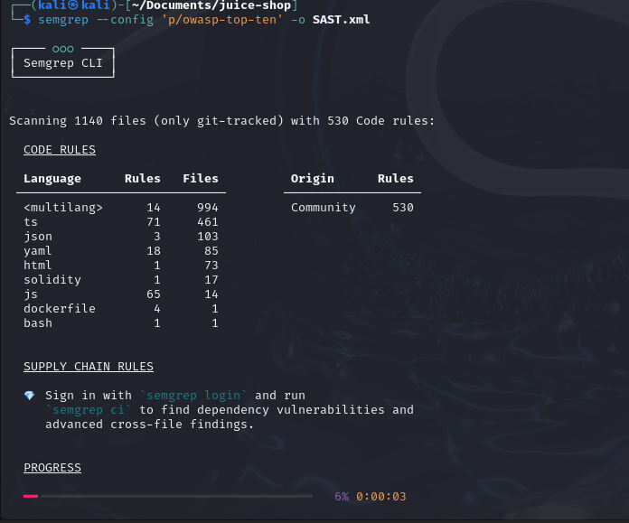

На выходе имеем перечень уязвимостей в xml формате:
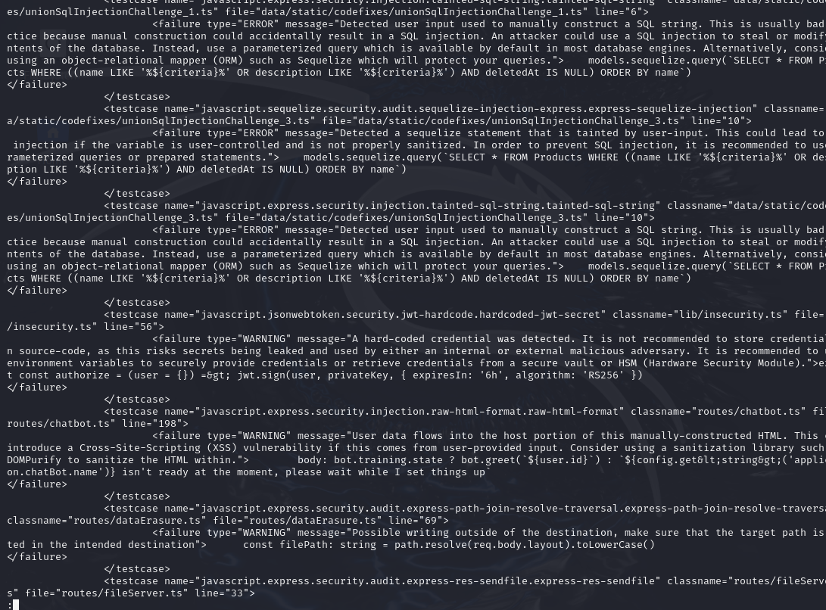

# Burp Suite & Juice Shop
Описание эксплуатации:

Настраиваем Burp Suite для раьоты в качестве прокси и браузер для работы через прокси Burp Suite.
1.
Заходим в juice – shop под любым логином для того чтобы перехватить формат запроса авторизации:
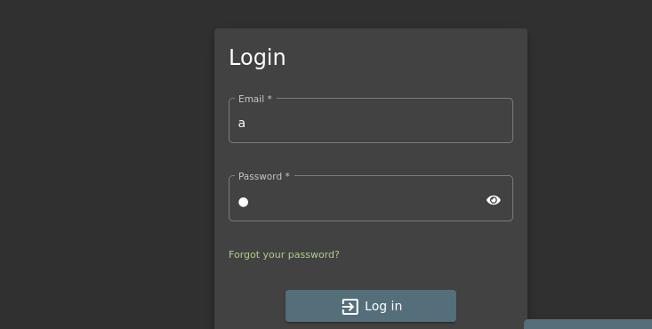
Burp Suite: проверяем в истории логи о нашем входе

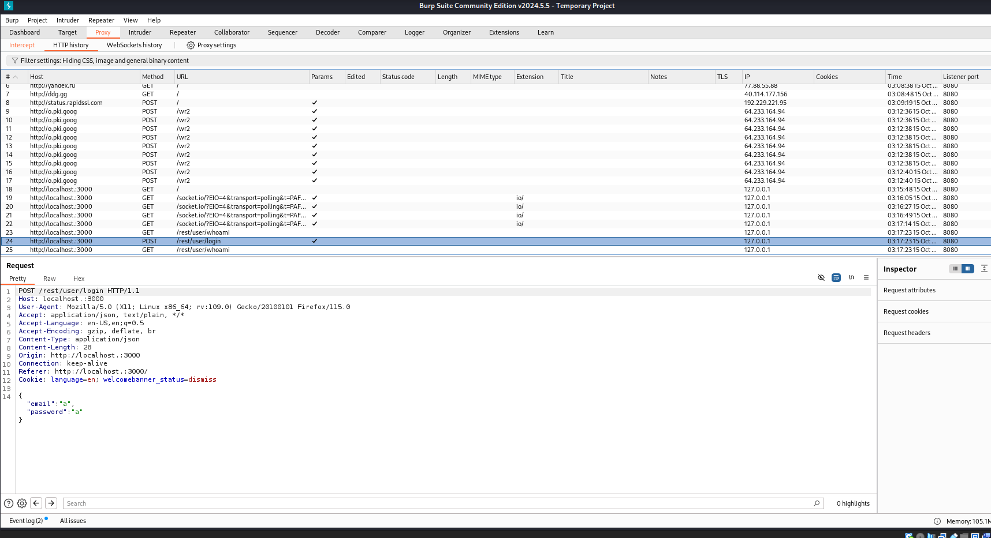
в данном случае ‘ позволяет дописать sql команду, которая выполнит условие 1=1 которое всегда верно. В таком случае пароль для входа не важен, т.к. форма вернет true вне зависимости от пароля.

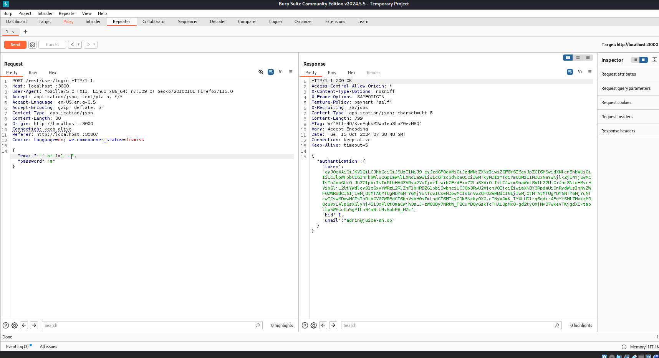
Авторизуемся и получаем заодно токен авторизации
Копируем токен в декодер

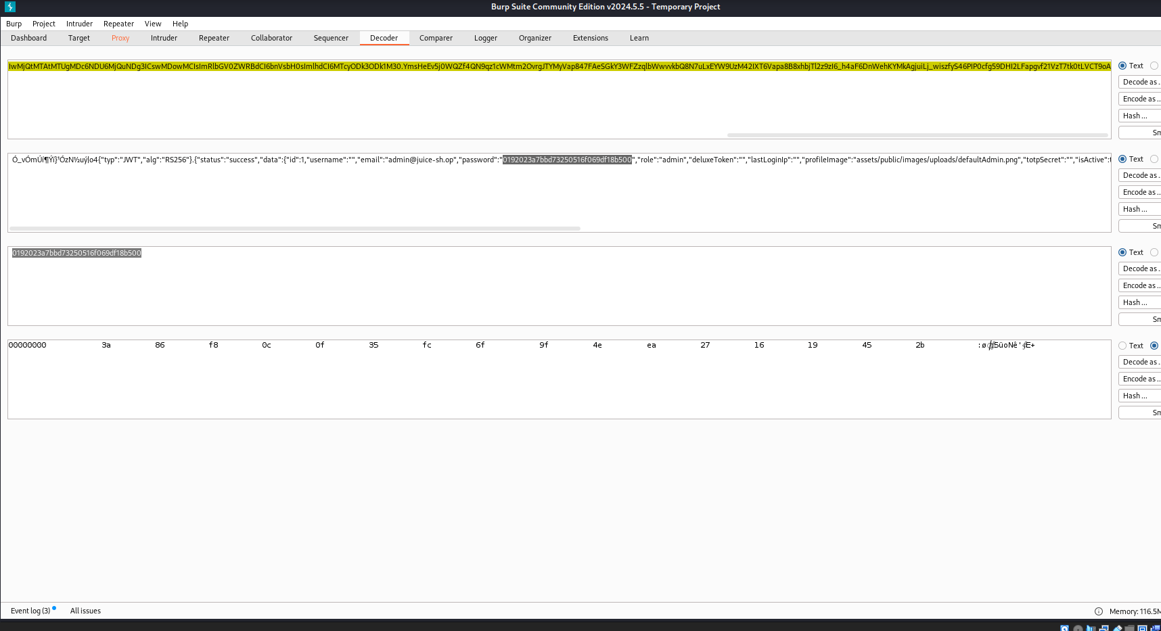
конвертируем и в результате декодирования base64 строки мы получаем MD5 хэш сумму пароля, которую можно будет использовать отдельно для атаки по словарю

2. авторизуемся под выбранным пользователем
выберем bjorne, нашли этого пользователя в комментах под продуктом.

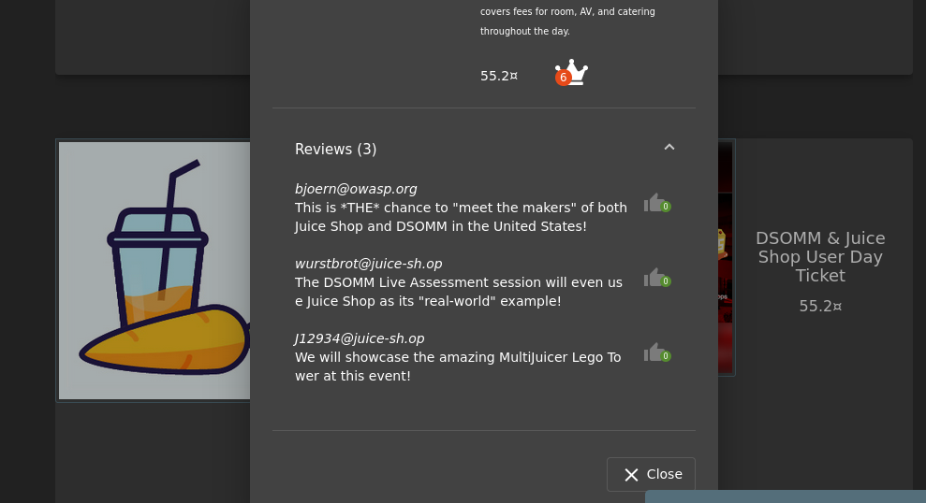

Повтор пункта, но на этот раз мы добавляем фильтрацию по емейлу в sql запрос, также декодируем токен - в результате декодирования base64 строки мы получаем MD5 хэш сумму пароля

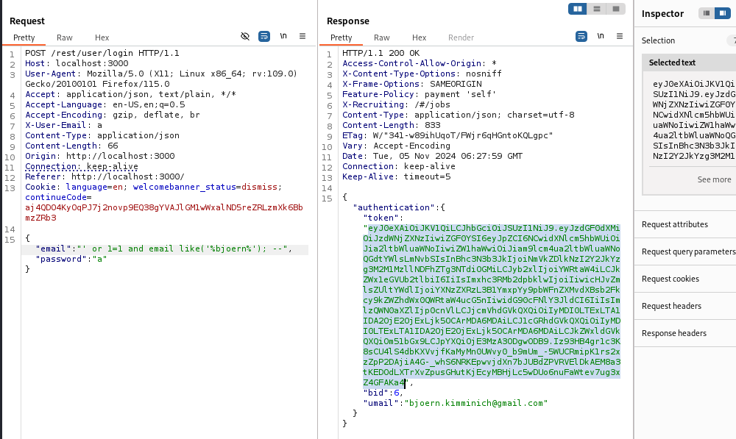

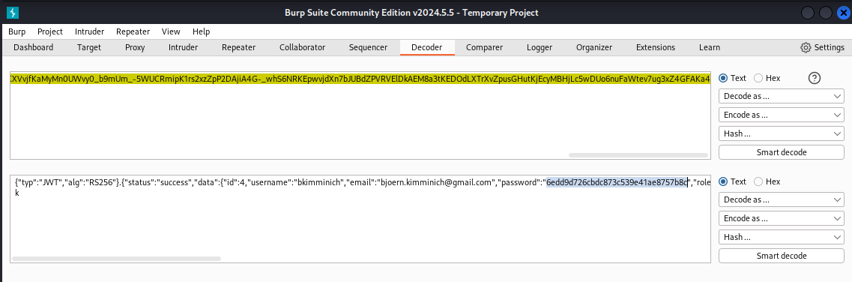
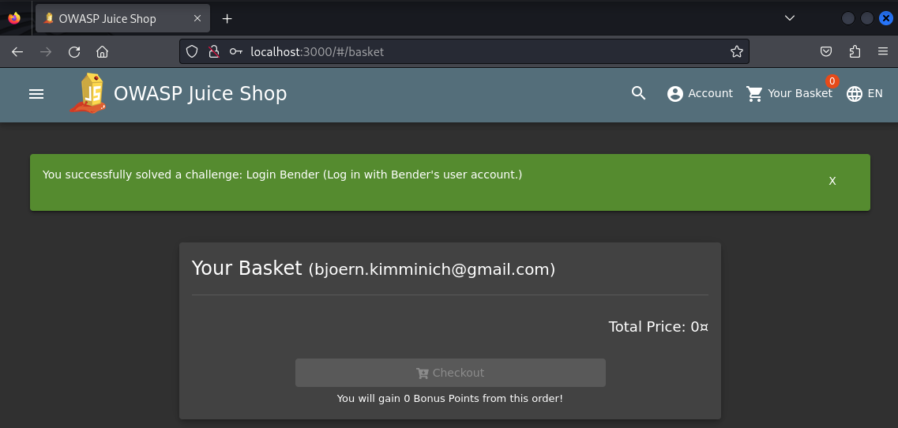
3. Оставляем комментарий по продукту и меняем комментарии под другим зарегистрированным пользователем

выбираем любой продукт и оставляем комментарий
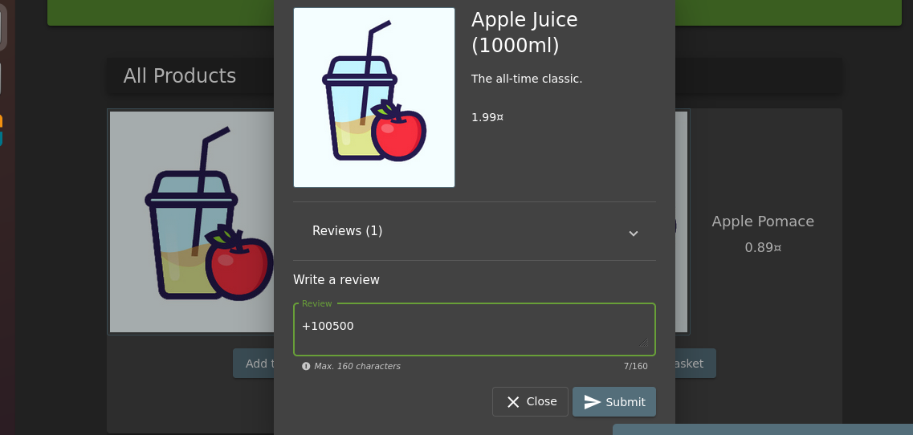
проверяем, что комментарий появился на сайте
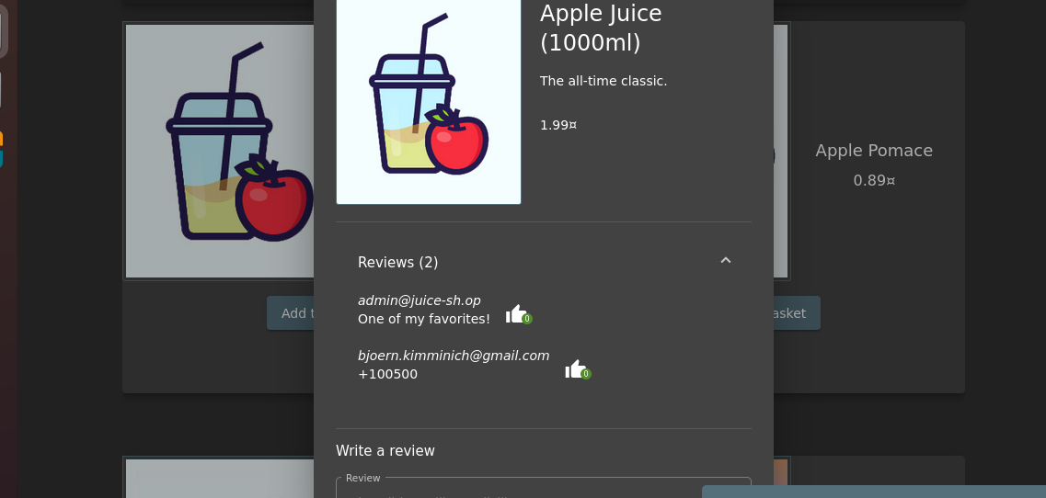

заходим в Burp Suite, находим запрос на добавление комментариев. Находим в комментариях под продуктом еще одного зарегистрированного пользователя. В нашем случае это wurstbrot и добавляем новый комментарий в Burp Suite.

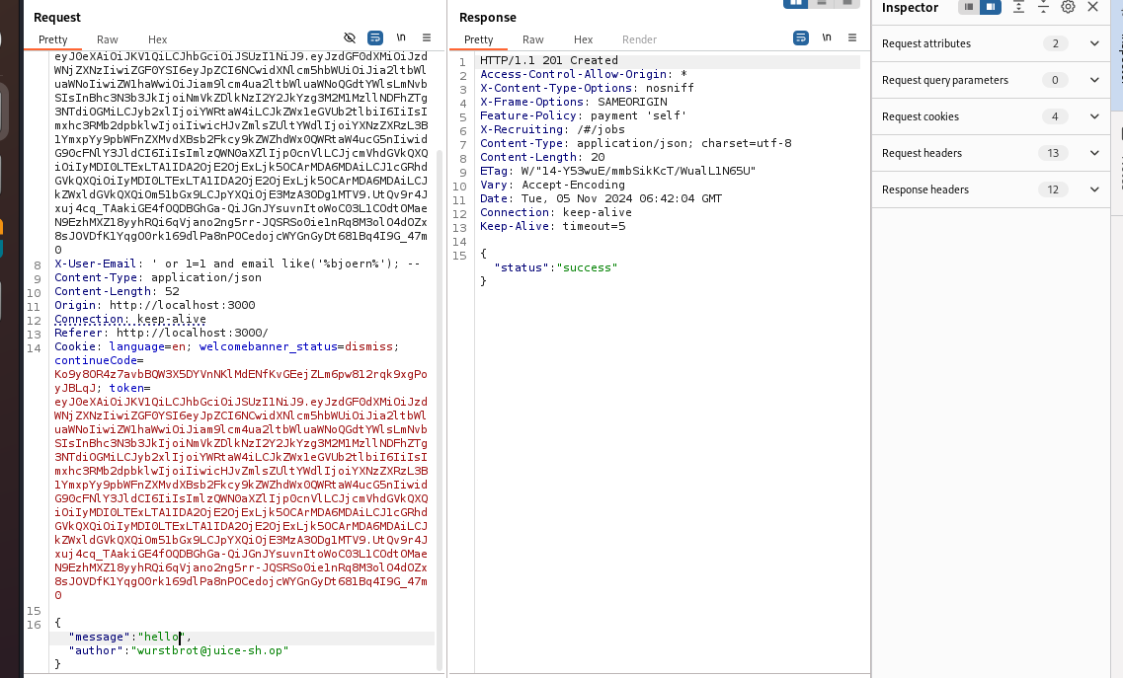

Проверяем:

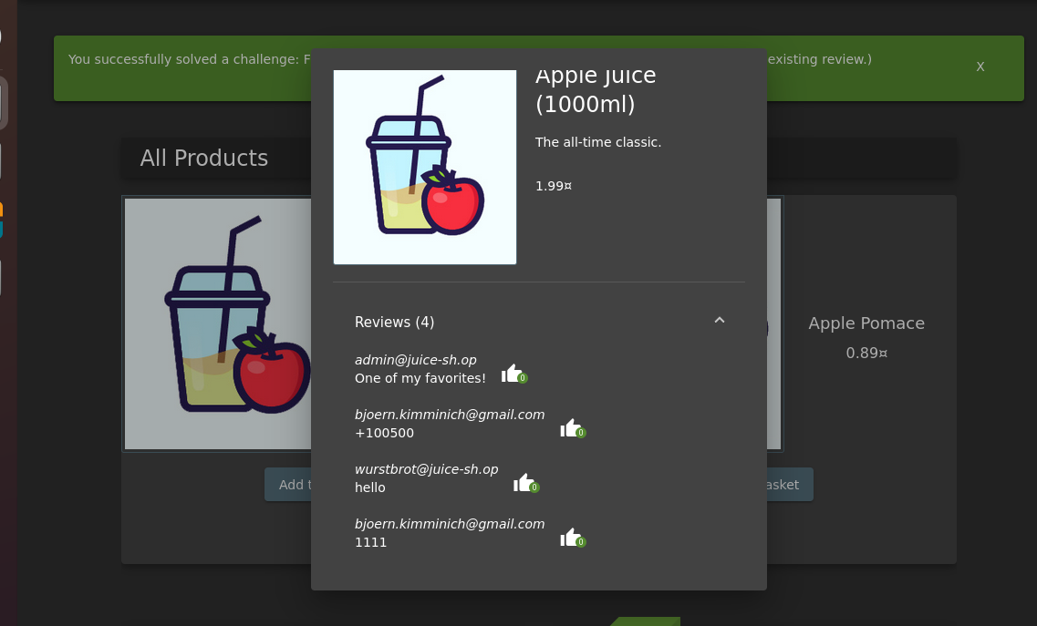

5. Рекомендации по устранению к трем продемонстрирумеым уязвимостям по MITRE&ATT&CK

5.1. включить двухфакторную аутентификацию пользователей
5.2. экранировать поля авторизации от sql инъекций
5.3. при вводе и отправке комментариев проводить валидацию авторизованного пользователя

